Instytut Nauk Chemicznych jest częścią Wydziału Nauk Ścisłych i Przyrodniczych.
Budynek Instytutu znajduje się przy ulicy 3 Maja 54 w Siedlcach.
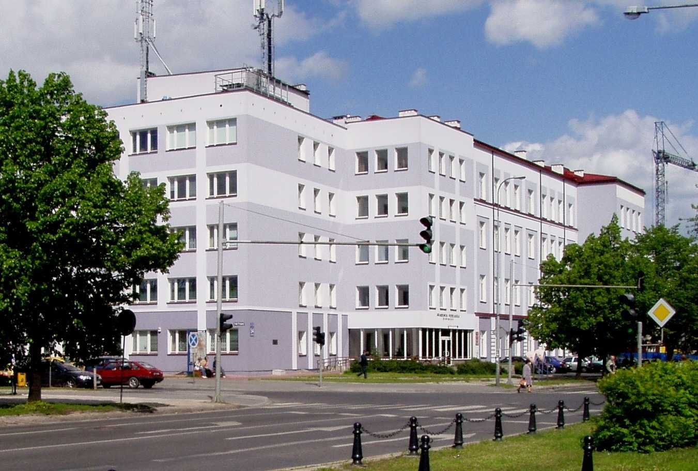
Tutaj jest budynek, w którym jest Instytut Nauk Chemicznych.
Budynek został wyposażony w laboratoria z nowoczesną aparaturą i przystosowany dla osób niepełnosprawnych.
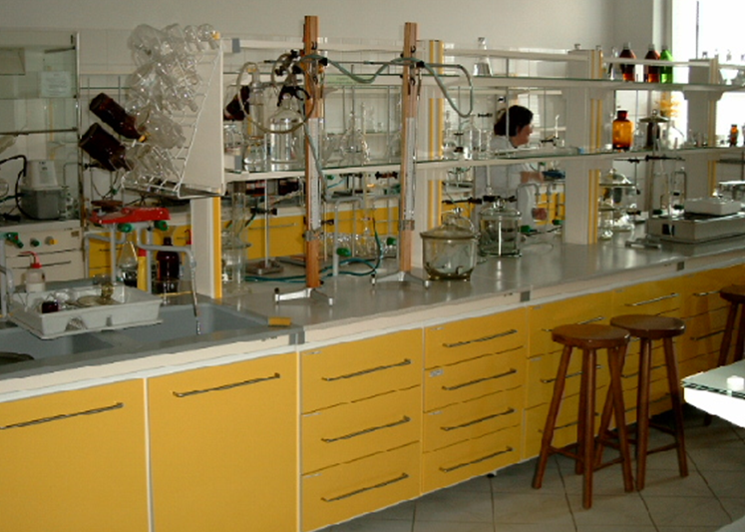
Tutaj jest laboratorium chemiczne, w którym pracują studenci.
W strukturze Instytutu funkcjonują zespoły naukowe. Pracownicy naukowi prowadzą współpracę naukową z ośrodkami zagranicznymi i krajowymi. Efektem prowadzonej współpracy są publikacje, staże naukowe i wizyty krótkoterminowe.
Prace dyplomowe można wykonywać w profesjonalnych laboratoriach pod kierunkiem doświadczonych pracowników.
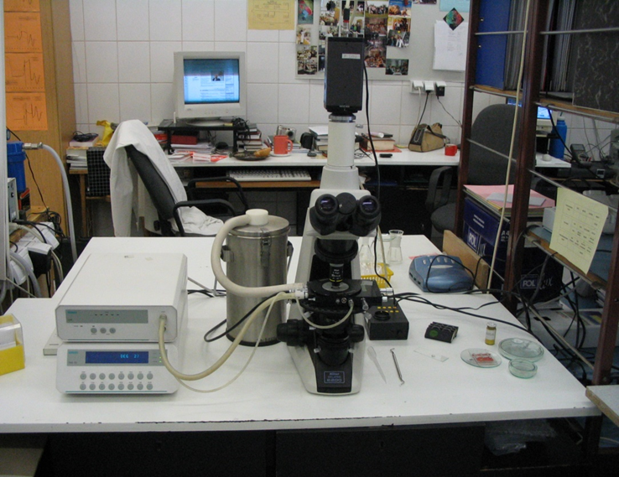
Tutaj jest laboratorium naukowe.
W Instytucie kształcą się studenci kierunku chemia.
Chemia jest dziedziną wiedzy o substancjach chemicznych i ich przemianach.
Studenci pierwszego stopnia uzyskują tytuł inżyniera, a studenci drugiego stopnia tytuł zawodowy magistra.
Dyplom doktora nauk chemicznych otrzymują doktoranci Szkoły Doktorskiej.
Studenci kierunku chemia mogą uczestniczyć w pracach koła naukowego Spektrum.
Studenci mogą wyjechać na stypendia i staże zagraniczne w ramach programu Erasmus+.
Przyjazne środowisko naukowe chemików oferuje pomoc wszystkim zainteresowanym.
Proponujemy Podyplomowe Studia Kwalifikacyjne Kształcenia Nauczycieli Chemii oraz Podyplomowe Studia Ochrony przed Zagrożeniami Chemicznymi
Napisz do nas e-mail: chemsekr@uph.edu.pl lub odwiedź nas na stronie https://inc.uph.edu.pl/

